PATVIRTINTA
Jonavos lopšelio-darželio „Dobilas“
direktoriaus 2021 m. sausio 11 d.
įsakymu Nr. 1V-3

RESPUBLIKINIO IKIMOKYKLINIO UGDYMO ĮSTAIGŲ PROJEKTO – KONKURSO
„VAIKŲ GEBĖJIMŲ AUGIMAS KURIANT, MĄSTANT, ATRANDANT“
NUOSTATAI

I SKYRIUS
BENDROSIOS NUOSTATOS

1. Respublikinio ikimokyklinio ugdymo įstaigų projekto – konkurso „Vaikų gebėjimų augimas kuriant, mąstant, atrandant“ (toliau – projektas) nuostatai reglamentuoja projekto tikslą, uždavinius, organizavimo ir vykdymo tvarką.
2. Projektą organizuoja Jonavos vaikų lopšelis-darželis „Dobilas“ (toliau – darželis), Chemikų g. 33, LT-55238, Jonava, tel. (8 349) 65 083, el. p. info@dobilas-jonava.lt

II SKYRIUS
TIKSLAS IR UŽDAVINIAI

3. Tikslas – skatinti mokytojus ieškoti naujų, originalių kūrybinių idėjų vaikų gebėjimų ugdymui ir išleisti pedagogų ir vaikų užduočių – idėjų knygą „Aš ir mano gebėjimai“.
4. Uždaviniai:
4.1. įvertinus vaikų gebėjimus, pasiūlyti įvairias užduotis, idėjas, kurias vaikai atliks kūrybiškai, išradingai;
4.2. įtraukti kuo daugiau Lietuvos įstaigų, sudarant galimybę pasidalinti gerąja darbo patirtimi, inovatyviomis idėjomis, skatinant pedagogų ir vaikų išradingumą;
4.3. pristatyti geriausius ugdomosios veiklos pavyzdžius.

III SKYRIUS
PROJEKTO ORGANIZAVIMAS IR TRUKMĖ

5. Projektą organizuoja darželio darbo grupė: pavaduotoja ugdymui Neringa Petrusevičienė, ikimokyklinio ugdymo mokytoja ekspertė Dijana Borisovienė, mokytoja metodininkė Milita Čelkonienė, mokytoja Agnė Pajaujytė. Projekto koordinatorė – darželio direktorė Jurgita Macionienė.
6. Projekte gali dalyvauti ikimokyklinio ugdymo įstaigų mokytojai, švietimo pagalbos specialistai. Dalyvių skaičius iš vienos ugdymo įstaigos neribojamas.
7. Projektas įstaigose vyks nuo 2021 m. vasario 1 d. iki kovo 15 d.
8. Kiekvienoje ugdymo įstaigoje mokytojai, švietimo pagalbos specialistai organizuoja ugdomąjį procesą, kurio metu paruošia vaikams patrauklias, kūrybiškas užduotis, idėjas pasirinktai gebėjimų sričiai (remtis „Ikimokyklinio amžiaus vaikų pasiekimų aprašu“). Mokytojas pasiūlo vaikui savo sugalvotas idėjas, užuominas ar užduotis, o šis jas atlieka pagal mokytojo pasiūlymus arba savitai.
9. Mokytojas siuntimui sumaketuoja užduotis viename Word formato lape, kuriame patalpinama mokytojo idėja ir 2 – 4 nuotraukos, atspindinčios, kaip vaikui pavyko įgyvendinti pasiūlytas idėjas ugdomojo proceso metu, kokie sumanymai kilo pačiam vaikui:
9.1 lapo paraštės nustatomos taip: viršutinė – 1,7 cm, kairioji – 1,9 cm, apatinė – 1,7 cm, dešinioji – 1,9 cm. Lapo viršuje kompiuteriu, remiantis pateiktu pavyzdžiu, užrašomas įstaigos pavadinimas (14 dydžio Times New Roman paryškintu, pasvirusiu šriftu), mokytojo vardas ir pavardė (12 dydžio Times New Roman šriftu), kokiai gebėjimų sričiai ugdytis skirta užduotis, kokios pateikiamos idėjos, veikla, ko tikimasi iš vaiko. Paliekama laisvė improvizacijai;
9.2 po vaiko darbu užrašomas ugdytinio vardas, amžius. Lapo apačioje mokytojas pakomentuoja, kaip vaikas įsijungė į veiklą, kaip pavyko įgyvendinti idėją, atlikti užduotį. Galima pacituoti vaiko žodžius.
10. Dalyvio registracijos anketą (1 priedas), savo pateiktas idėjas ir vaiko atliktas užduotis bei sumanymus (2 priedas) siųsti el. paštu agne.pajaujyte@gmail.com arba dborisoviene@gmail.com, įrašant temos pavadinimą „PROJEKTAS“, iki 2021 m. kovo 15 d. Nuotraukose negali matytis vaikų veidų, nerašome vaikų pavardžių.
11. Sudaryta komisija įvertins mokytojų pateiktas idėjas, vaikų atliktas užduotis, darbus. Bus sudaryta inovatyvių ir nesikartojančių mokytojų – vaikų idėjų, darbų elektroninė knyga.
12. Į knygą bus įtraukti darbai, atitinkantys visus reikalavimus, o pateiktos idėjos bus pačios kūrybiškiausios, originaliausios.

IV SKYRIUS
DALYVIŲ APDOVANOJIMAS

13. Visi projekto dalyviai bus apdovanoti organizatoriaus padėkos raštais. Mokytojai, kurių idėjos bus atrinktos ir pateks į knygą, el. paštu gaus diplomus ir po elektroninę knygos versiją „Aš ir mano gebėjimai“.

V SKYRIUS
BAIGIAMOSIOS NUOSTATOS

14. Sudaryta knyga „Aš ir mano gebėjimai“ el. paštu bus išsiųsta iki 2021 m. gegužės 30 d.
15. Dėl detalesnės informacijos maloniai prašome rašyti el. paštu dborisoviene@gmail.com arba skambinti tel. 8 616 93 950.
16. Organizatoriai pasilieka teisę projekto metu atsiųstas nuotraukas, aprašymus naudoti neatlygintinai, viešai publikuoti darbus, nurodant autorines teises.
17. Organizatoriai pasilieka teisę keisti projekto sąlygas.

_______________________________________________________

1 priedas

DALYVIO REGISTRACIJOS ANKETA

Ugdymo įstaigos pavadinimas, miestas
Ikimokyklinio ugdymo mokytojo vardas, pavardė, kvalifikacinė kategorija
Mokytojo el. paštas, telefonas

2 priedas

KNYGOS SUDARYMO PAVYZDYS (sekantis lapas)

Viršutinė – 1,7 cm, kairioji – 1,9 cm, apatinė – 1,7 cm, dešinioji – 1,9 cm.
Darželio pavadinimas

Mokytojo vardas, pavardė

Gebėjimų sritis

Galimos idėjos, veikla vaikui

1 pavyzdys

Jonavos vaikų lopšelis-darželis „Dobilas“

Dijana Borisovienė

B

Skaičiavimo ir matavimo gebėjimų sritis

Galimos idėjos, veikla vaikui:
- pastatys tokį patį (atidumui, dėmesiui) arba
sukurs savo statinį iš tokių pačių detalių;
- pavadins geometrines figūras, pagal spalvą ir
formą padalins į grupes ir suskaičiuos, kiek
kiekvienos yra;
- apvedžios statinio detales, ornamentuos.

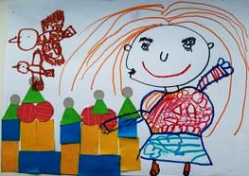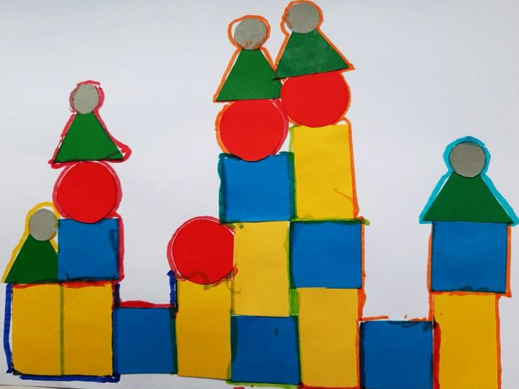
Evelina, 4 m.

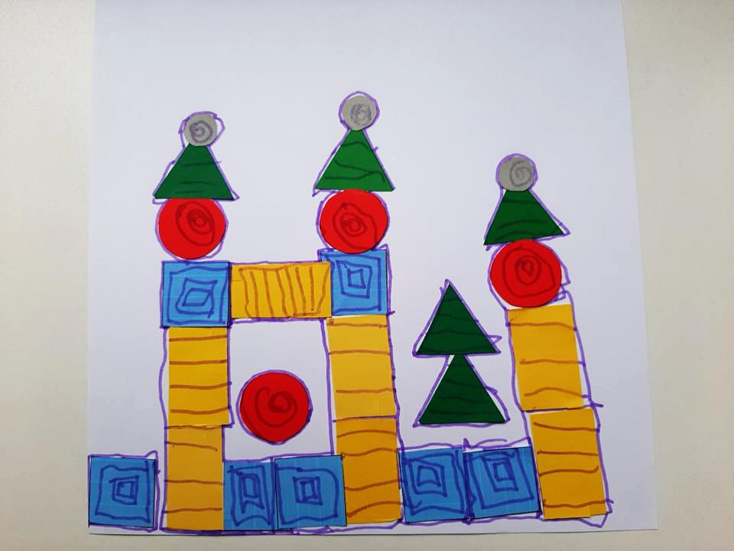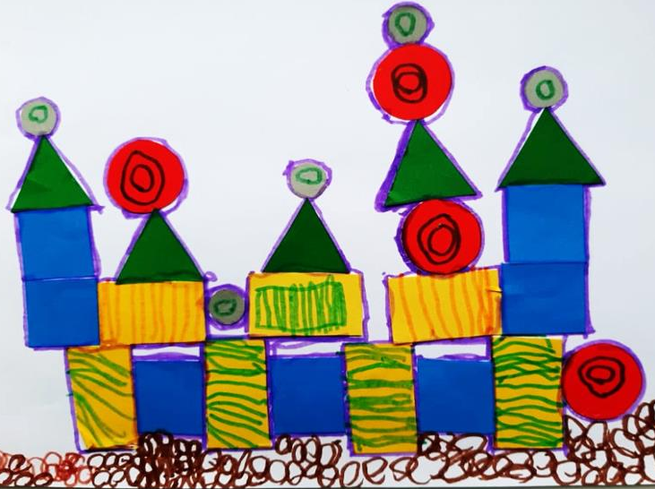
Lėja, 4 m. Domantas, 4,5 m.

Mokytojo komentaras. Vaikams labai patiko pats procesas. Šio darbelio pagalba pavyko išsiaiškinti, kiek grupės vaikų susikaupia, išlaiko dėmesį ilgesnį laiką, geba nukopijuoti. Išsiaiškinau, kiek vaikai kūrybingi ir, gavus tas pačias detales, kaip ir kokias sukūrė pilis, kokius pastatė statinius.
2 pavyzdys
Jonavos vaikų lopšelis-darželis „Dobilas“

Dijana Borisovienė

Rašytinės kalbos gebėjimų sritis, kūrybiškumas

Galimos idėjos, veikla vaikui:
- iš „plytų“ pastatys namą priklijuojant jau iškirptas plytas, jas apvedžios;
- pastatys namą iš „plytų“ ir kopijuos, užrašys visas matomas ar žinomas raides;
- domėsis raidėmis, žinomas raides pavadins;
- mokysis atpažinti raides, pasakys jų pavadinimus;
- vietoj raidžių gali būti skaitmenys, geometrinės figūros ar pasirinkti simboliai.

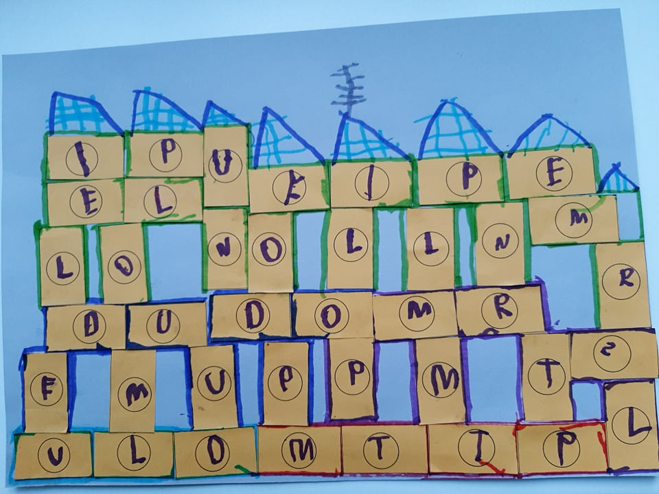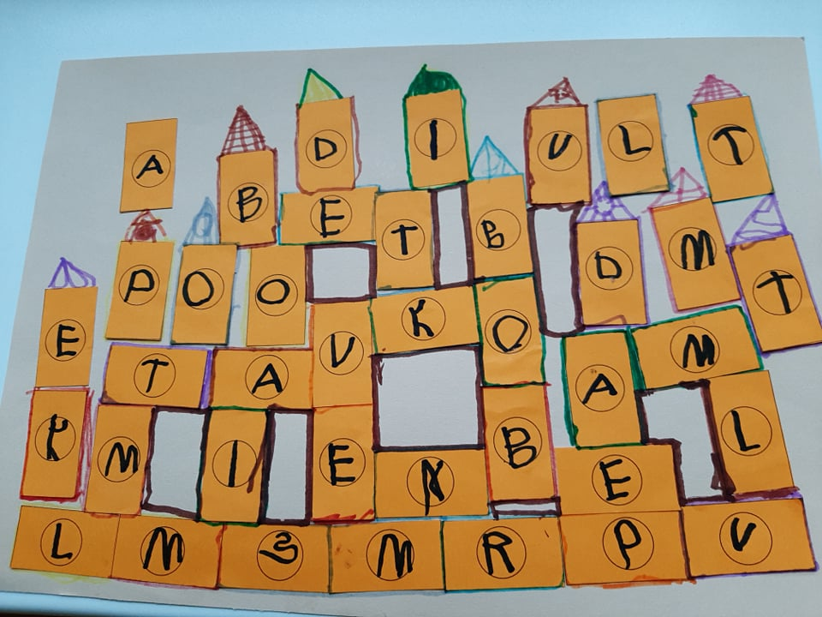
Kasparas, 4 m. Domantas, 4,5 m.

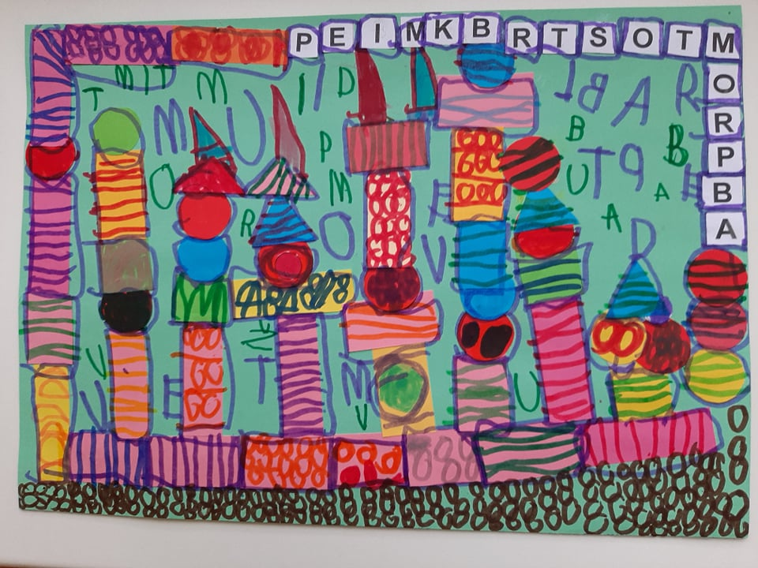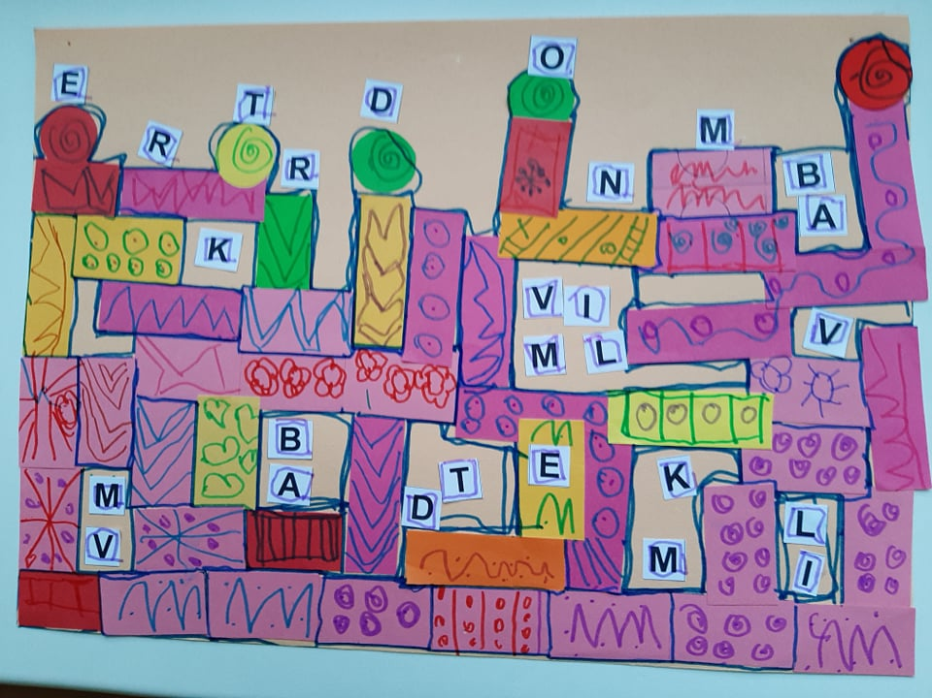
Miglė, 4 m. Lėja, 4 m.

Mokytojo komentaras. Prieš namo statymą su vaikais buvo kuriama pasaka, kaip zuikis norėjo eiti į mokyklą ir pasistatė namą iš plytų su raidėmis, kad greičiau jas išmoktų. Elija: „Kai aš pastatysiu namą, irgi mokėsiu visas raides...“. Po užduoties atlikimo vaikai pasinėrė į kūrybą ir kiekvienas sukūrė savitą pilį.

